Советы психолога
Когда меняется обычный ритм жизни, и мы с детьми вынуждены побыть дома, хочется сделать это пребывание спокойным и даже полезным и интересным.
Например, дома можно устроить игры с водой. Игры с водой успокаивают ребенка, помогают обогатить его сенсорный опыт.
ВАЖНО: оставлять ребенка без присмотра НЕЛЬЗЯ.

Детям 2-3 лет можно порекомендовать:

1. Игра «Тонет не тонет».
В таз с водой опускайте камешки и пробки от пластиковых бутылок. Понаблюдайте с ребенком за предметами, попробуйте «утопить» пластиковую крышку пальчиком. Возьмите ситечко и попросите малыша выловить пробочки и достать камешки.
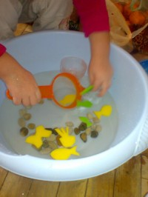
2. Игра «Собери водичку».
Вам понадобится поролоновая губка небольшого размера (для удобства ребенка). Покажите малышу, как губка впитывает воду («пьет водичку»), потом выжимайте в пустую чашечку- это «питье» для резиновой кошечки, собачки и т.д. Пусть малыш сам попробует набрать воду и отжать губку.

Для детей 3-4 лет можно предложить
поиграть с водой и льдом.

Дайте ребенку ощутить температуру воды, потрогать лед. Спросите какой он? Пусть ребенок ответит вам, помогите ему используя прилагательные (твердый, холодный, скользкий, прозрачный, мокрый).
1. Игра «Тает лед».
В 2 разные чашки налейте теплой и холодной воды, опустите в каждую по кусочку льда и наблюдайте что происходит. Спросите у ребенка, есть ли разница в размерах льдинок в 1 и 2 чашке и почему?

2. Игра «Капелька».
Нужна для этой игры пипетка или медицинский шприц БЕЗ ИГОЛКИ, контейнер для заморозки льда с маленькими формочками или крышки от пластиковых бутылок, то есть емкости маленького объема. Покажите ребенку как набирать воду в пипетку или шприц, потом по капельке выжимать в каждую крышечку. Детям бывает сразу сделать такую манипуляцию тяжело, так как надо контролировать силу нажима, но в этом весь интерес.
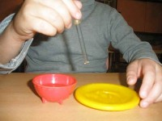

Детям постарше можно поиграть в соревновательные игры с родителями.
Родителям нужно проявить тактичность и дать ребенку выиграть. Не сравнивайте ваш опыт и возможности дошкольника.
- Игра «Вылови».
Вам понадобятся китайские палочки для еды или палочки для мороженого. В таз с водой положите пластиковые крышки, (пуговицы) в каждую руку возьмите по палочке и начинайте на скорость доставать крышки (пуговицы).

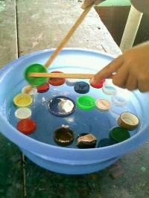
- Игра «Снежный ком».
Вам будут нужны длинные трубочки для сока. В таз налейте воды и добавьте шампунь, засеките время, по команде опустите палочки в воду и дуйте со всей силы. У кого больше ком, тот и выиграл.

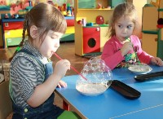
С детьми 6-7 лет предлагаю поэкспериментировать и понаблюдать.
Эксперимент 1. «Цветная капуста».
Возьмите несколько пластиковых стаканчиков, подкрасьте теплую воду гуашью или пищевыми красителями разных цветов. Опустите в каждый стакан капустный листочек, через некоторое время обратите внимание - каждый листочек приобрел свой цвет. Обсудите с ребенком почему так произошло, выслушайте его предположения, ведь делать умозаключения полезно для дошкольника.
Это возможно за счет капиллярности, то есть вода может сама подниматься по мелким трубкам.
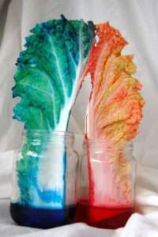
Эксперимент №2. «Волшебная вода».
Вам понадобится стакан или кружка, плотный лист бумаги. Спросите ребенка? что будет, если пустой стакан накрыть листом бумаги и перевернуть? А теперь налейте в стакан воды до краев, положите сверху лист бумаги и быстро переверните, удерживая лист. Уберите руку. Лист останется «приклеенным» к бумаге.
Чтобы вода вылилась из стакана, на ее место должен поступить воздух, а его доступ закрыт бумагой.
